序号： 2200770527
常 州 大 学
毕业设计（论文）前期材料
（2026届）

学 生 徐 浩 学 号 2200770527
学 院 计算机与人工智能学院 阿里云大数据学院 软件学院
专业班级 软件225
题 目 基于SpringBoot的文创手作定制交易平台设计与实现
类 别 毕业设计□ 毕业论文 (
校内指导教师 游静 专业技术职务 副教授
校外指导老师 专业技术职务
材 料 目 录
序号 | 名 称 | 数量 | 备注
1 | 毕业设计（论文）任务书 | 1
2 | 文献综述（设计类）或开题报告（论文类） | 1
3 | 外文翻译（封面、译文、原文） | 1
二○二五 年 九 月
学号： 2200770527

常 州 大 学
毕业设计（论文）开题报告
（2026届）

题 目 基于SpringBoot的文创手作定制交易平台设计与实现
学 生 徐 浩
学 院 计算机与人工智能学院 阿里云大数据学院 软件学院专业班级 软件225
校内指导教师 游静 专业技术职务 副教授
校外指导老师 专业技术职务
二○二五 年 九 月

题目：基于SpringBoot的文创手作定制交易平台设计与实现

一、前言
1．课题研究的意义，国内外研究现状和发展趋势
随着文化创意产业的蓬勃发展和消费升级，个性化、定制化的文创手作产品日益受到年轻消费者的青睐。然而，传统电商平台主要面向标准化商品，缺乏对定制化交易流程的有效支持；手工艺人与消费者之间沟通成本高、信任机制不健全、交易过程不透明等问题制约了文创手作市场的发展。因此，设计并实现一个专门面向文创手作的定制交易平台具有重要的现实意义：一方面，为手工艺人提供作品展示、订单管理、客户沟通的便捷渠道；另一方面，为消费者提供个性化定制、透明化交易、社区互动的优质体验。本课题旨在通过Spring Boot等现代Web开发技术，构建一个功能完善、用户体验良好的文创手作定制交易平台，促进文创产业的数字化转型。
2．课题的研究目标、内容和拟解决的关键问题
本课题旨在设计并实现一个基于Spring Boot的文创手作定制交易平台，主要目标包括：
- 构建一个支持用户注册登录、商品浏览、定制需求发布、在线沟通、订单管理、支付集成等功能的Web应用；
- 实现手工艺人（商家）端与普通用户（买家）端的功能分离，提供差异化的操作界面；
- 引入基于内容的推荐算法，根据用户的浏览历史和偏好推荐相关手作商品或创作者；
- 设计合理的定制交易流程，保障买卖双方的权益，降低交易纠纷；
- 提供后台管理模块，支持平台运营方对用户、商品、订单、评论等进行有效管理。
研究内容
- 用户模块：用户注册、登录、身份选择（买家/商家）、个人信息管理、收货地址管理；
- 商品模块：商品分类、商品发布（商家）、商品搜索与浏览、商品详情展示；
- 定制模块：定制需求发布（买家）、需求列表与匹配、需求报价与沟通、定制进度跟踪；
- 交易模块：购物车、订单生成、在线支付（模拟或集成第三方支付接口）、订单状态管理；
- 社区模块：用户评价、作品分享、点赞评论、关注创作者；
- 后台管理：用户管理、商品审核、订单监控、数据统计。
拟解决的关键问题
- 定制流程的标准化与灵活性：如何将非标的定制需求转化为可跟踪的订单状态，同时保留沟通的灵活性；
- 系统的高并发与安全性：确保在促销活动或用户高峰期系统的稳定性，防止SQL注入、XSS攻击等常见Web漏洞；
- 前后端分离架构下的接口设计与性能优化。

二、研究方案的确定
研究路线、方法，拟使用的主要仪器、药品
研究路线与方法
本课题采用软件工程的生命周期方法，按照需求分析、系统设计、系统实现、系统测试的步骤进行。具体路线如下：
- 需求分析：通过调研现有文创手作平台（如Etsy、东家），结合问卷调查或访谈，明确用户需求与功能点，撰写需求规格说明书。
- 系统设计：采用前后端分离架构，前端使用Vue.js + Element UI，后端使用Spring Boot + MyBatis Plus，数据库选用MySQL，缓存采用Redis。设计系统总体架构、功能模块划分、数据库E-R图、接口规范等。
- 系统实现：搭建开发环境（IntelliJ IDEA、VS Code、Maven、Git），分模块编码实现，注重代码规范与注释。
- 系统测试：进行单元测试、集成测试、性能测试，使用Postman测试接口，利用JMeter模拟并发，确保系统质量。
拟使用的主要工具与环境
- 开发工具：IntelliJ IDEA, Visual Studio Code, Navicat, Postman, Git
- 后端技术栈：Spring Boot, Spring MVC, MyBatis Plus, Spring Security, JWT, Redis
- 前端技术栈：Vue.js, Vue Router, Vuex, Axios, Element UI
- 数据库：MySQL 8.0
- 服务器：Tomcat（内置），Nginx（部署）
- 测试工具：JUnit, JMeter
- 项目管理：Maven, Git

三、作者已进行的准备及资料搜集情况
- 文献阅读：已阅读近五年关于电商平台设计、推荐算法、Spring Boot开发的相关文献20余篇，重点包括：
  - 基于协同过滤的推荐算法改进研究
  - Spring Boot微服务架构在电商系统中的应用
  - 文创产品电商平台的设计与实现案例
  - Vue.js前后端分离开发实践
- 技术储备：
  - 熟练掌握Java语言及Spring Boot框架，已完成多个课程设计项目；
  - 熟悉Vue.js前端开发，能够独立搭建前端项目；
  - 掌握MySQL数据库设计与优化，了解Redis缓存应用；
  - 熟悉Git版本控制及Maven项目管理。
- 资料搜集：
  - 收集了Etsy、Pinkoi等平台的界面截图、功能清单作为参考；
  - 整理了文创手作行业的商品分类标签、定制流程等业务资料；
  - 下载并学习了若干GitHub上的开源电商项目源码。
- 初步设计：已完成系统功能模块图、数据库概念模型设计，并绘制了部分核心功能的流程图。

四、阶段性工作计划与预期研究成果
阶段 | 时间安排 | 主要任务
第1-2周 | 2026.01 - 2026.02上旬 | 查阅文献，完善开题报告
第3-4周 | 2026.02中旬 - 2026.02下旬 | 数据库设计，接口定义
第5-8周 | 2026.03 - 2026.04上旬 | 完成用户模块、商品模块和  定制模块
第9-10周 | 2026.04中旬 - 2026.04下旬 | 实现交易模块、推荐模块、  后台管理
第11-12周 | 2026.05上旬 - 2026.05中旬 | 系统集成测试、性能优化、  撰写毕业设计论文初稿
第13-14周 | 2026.05下旬 - 2026.06上旬 | 修改论文，完善系统，  准备答辩PPT
第15-16周 | 2026.06中旬 | 答辩

五、主要参考文献
[1] 耿庆阳. 基于Spring Boot和Vue的电子商务商城的设计与实现[D]. 西安石油大学, 2020.
[2] 孙宏攀. 基于SpringBoot和Vue的有为通信社区的设计与实现[D]. 重庆大学, 2022.
[3] 付鹤岗, 王祝伟. 基于项目的协同过滤推荐系统的改进[J]. 重庆理工大学学报(自然科学版), 2010, 24(09): 69-74.
[4] 李晨. 基于Spring Boot的电子商务商城的设计与实现[D]. 哈尔滨工业大学, 2020.
[5] 肖卓宇. 基于设计模式的电子商务商城的设计与实现[J]. 电脑知识与技术, 2016, 12(32): 285-289.
[6] 徐石川. 电子商务商城系统中订单模块和秒杀模块的设计与实现[D]. 南京大学, 2018.
[7] 刘金生. 基于SSH的校园电子商务商城的设计与实现[D]. 内蒙古大学, 2017.
[8] Suryotrisongko H, Jayanto D P, Tjahyanto A. Design and Development of Backend Application for Public Complaint Systems Using Microservice Spring Boot[J]. Procedia Computer Science, 2017, 124: 736-743.
[9] Herrero A, San Martín H, Collado J. Market orientation and SNS adoption for marketing in hospitality micro-enterprises[J]. Journal of Hospitality and Tourism Management, 2018, 34: 30-40.
[10] Roelofsen M, Minca C. The "Superhost". Biopolitics, home and community in the Airbnb dream-world of global hospitality[J]. Geoforum, 2018, 91: 170-181.
[11] 李霞. 电子商务商城系统的设计与实现[D]. 电子科技大学, 2013.
[12] 赵卫东. 电子商务系统分析与设计[M]. 北京: 人民邮电出版社, 2020.
[13] 王福强. Spring Boot揭秘：快速构建微服务体系[M]. 北京: 机械工业出版社, 2016.

六、指导教师审阅意见


签名
年 月 日
（注：学生可根据开题报告的内容相应扩充本表各项的大小）

学号： 2200770527

常 州 大 学
毕业设计（论文）外文翻译
（2026届）

外文题目 Design and Implementation of Online Shopping
Mall Based on Collaborative Filtering
译文题目 基于协同过滤的在线购物商城的设计与实现
外文出处 School of Information Engineering,
Channg’an,xi’an China
学 生 徐 浩
学 院 计算机与人工智能学院 阿里云大数据学院 软件学院专业班级 软件225
校内指导教师 游静 专业技术职务 副教授
校外指导老师 专业技术职务
二○二五 年 九 月
第十一届网络智能应用与技术国际会议
基于协同过滤的在线购物商城的设计与实现
吴玉洁*
长安大学信息工程学院，中国西安
摘要
随着科学技术的迅猛发展，尤其是互联网的快速进步，电子商务行业迎来了前所未有的发展机遇。然而，现有的电子商务平台在用户体验和功能方面仍存在许多问题，例如推荐系统缺乏准确性、产品描述不一致以及用户评论缺乏可靠性。在本文中，我们设计并实现了一个基于 Spring Boot 和 Vue 框架的在线购物商城系统，旨在通过先进的信息技术和优化算法提升用户体验。该系统使用 Java 语言开发，架构分为过滤器/拦截器层、控制器层、服务层和数据访问层，确保了系统的效率和可维护性。协同过滤算法的引入显著提高了商品推荐的准确性，提供了个性化服务，改善了用户的购物体验。同时，动态更新的敏感词过滤机制保障了评论区的健康环境，提高了用户的信任度。实验结果表明，该系统在功能和性能方面均达到了预期目标，为未来电子商务平台的发展提供了参考和借鉴。
© 2024 作者。由 Elsevier B.V. 出版。
这是一篇基于 CC BY-NC-ND 许可证 (https://creativecommons.org/licenses/by-nc-nd/4.0) 的开放获取文章。
在第十一届网络智能应用与技术国际会议科学委员会的责任下进行同行评审。
关键词: Spring Boot, 购物商城系统, 协同过滤, 敏感词过滤, 电子商务平台
1. 引言
随着信息技术的快速发展，电子商务作为一种新兴的商业模式，在21世纪迅速崛起，成为推动经济增长的重要引擎。然而，现有的电子商务平台在用户体验和功能方面仍存在许多问题。用户在购物过程中经常遇到不相关商品的干扰，难以高效找到满足需求的高质量商品。此外，商品推荐系统缺乏准确性，降低了购物体验的质量。商品描述与质量之间的差异也是电子商务平台面临的主要问题。消费者难以获得真实的用户反馈，使得购物过程不可靠且缺乏信任感。这些问题不仅影响了用户的购物体验，也对电子商务平台的声誉和发展构成了挑战。为了解决这些问题，采用先进的技术架构和优化算法变得必要。Spring Boot 和 Vue 框架在电子商务平台开发中具有显著优势，可以简化开发流程，提高系统的稳定性和响应能力。特别是，协同过滤算法的引入可以显著提高商品推荐的准确性，为用户提供个性化和精准的商品推荐服务。在用户体验方面，电子商务平台需要关注界面设计的简洁性和操作的便捷性，通过技术优化和用户研究提升用户满意度。历史评价模块的引入有助于增强用户对平台的信任，提供更多参考信息，帮助用户做出更明智的购买决策。评论区功能不仅帮助买家了解商品质量，还能降低退货率，提高用户参与度和满意度，并为平台提供宝贵的反馈和改进建议。
2. 相关工作
许多研究和应用实践为电子商务系统的设计和开发提供了宝贵的见解和方法。Suryotrisongko 等人 [1] 探讨了使用微服务架构和 Spring Boot 设计和开发公共投诉系统后端应用程序，为电子商务系统提供了灵活高效的技术框架。Herrero 等人 [2] 研究了市场导向和社交网络服务在酒店微型企业营销中的应用，揭示了社交网络服务提升客户体验和营销效果的潜力。Roelofsen 和 Minca [3] 探讨了 Airbnb 平台上"超级房东"、家庭和社区建设的生物政治学，为理解电子商务平台上的信任和社区建设提供了理论基础。肖卓宇 [4] 基于设计模式设计并实现了一个电子商务商店，提出了一种提高系统可维护性和可扩展性的有效方法。Li [5] 的研究详细描述了电子商城系统的设计与实现过程，提供了一个完整的解决方案框架。徐石川 [6] 专注于电子商务系统中订单模块和秒杀模块的设计与实现，提出了应对高并发和高可用性需求的技术方案。刘金生 [7] 基于 SSH 框架设计并实现了一个校园电子商务，展示了系统开发在特定应用场景中的实践。耿庆阳 [8] 的研究将 Spring Boot 与 Vue 框架结合开发电子商城系统，强调了前后端分离架构的优势。孙宏攀 [9] 进一步在 Spring Boot 和 Vue 框架上设计并实现了一个有为通信社区，展示了社区功能在电子商务平台中的应用和实现。付鹤岗和王祝伟 [10] 改进了基于项目的协同过滤推荐系统，提出了更准确的推荐算法，对电子商务平台的个性化服务具有重要意义。李晨 [11] 则结合 Spring Boot 技术详细描述了电子商务系统的设计与实现，提供了一个现代电子商务系统开发案例。
本项目基于最新技术设计了一个在线购物商城。使用 Spring Boot 和 Vue 框架结合 Java 语言开发，旨在通过先进的信息技术和优化算法提升用户体验。特别是引入协同过滤算法
以提高商品推荐的准确性，提供个性化服务，改善用户的购物体验。
3. 方法
3.1 系统开发环境与实现架构
表1展示了为确保开发过程稳定性所使用的简单环境配置。
表 1. 系统开发环境

操作系统 | Windows 10
开发工具 | IntelliJ IDEA
数据库 | MySQL
服务器 | Tomcat
浏览器 | Microsoft Edge
运行环境 | Node.js
该购物商城系统主要使用 Java 语言开发，基于 Spring Boot 和 Vue 框架。在项目构建过程中，系统的后端架构主要分为四个层次：过滤器/拦截器层、控制器层、服务层和数据访问层，通过映射器实现封装。首先，正确的请求被传递到负责流程控制的控制器层，即将请求引导至相应的业务模块进行处理。控制器层之下是服务层，它封装了系统具体的业务逻辑。根据不同的业务需求，控制器层会调用相应的服务来处理业务逻辑。最后是负责数据库操作的数据访问层，服务层在实现业务逻辑时，通过调用数据访问层的操作来访问数据库，以实现查询和修改。这种架构层次设计不仅清晰地分离了职责，还优化了数据流和处理过程，确保了系统开发的效率和可维护性。
3.2 动态更新的敏感词过滤机制
电子商务平台评论区的健康与适宜性对用户体验和店铺形象至关重要。建立一个有效且可动态更新的敏感词过滤机制是维护良好评论环境的关键措施之一。该机制在系统架构中扮演内容审核的重要角色，通过不断更新敏感词库并结合自然语言处理技术，实现对评论内容的实时监控和过滤。这种机制能有效防止恶意信息和不适当评论的传播，保障用户在平台上的安全感和舒适感，并提升店铺形象和用户忠诚度。该机制将在系统架构中扮演关键的内容审核角色，通过以下详细步骤实现：
- 建立配置文件：首先，为了有效管理敏感词，需要建立一个配置文件。配置文件的选择应根据项目规模决定。对于小型项目，简单的文本文档或 JSON 文件可以满足要求；对于需要处理大量数据的大型项目，则需要使用数据库表来管理敏感词。同时，配置文件应是一个可以灵活更新的敏感词库，以适应网络环境和内容审核要求的变化。由于本文研究的项目是一个小型购物商城，因此使用文本文档进行配置。
- 读取并加载敏感词列表：在应用程序启动时，系统应从配置文件中读取敏感词列表，并将其加载到内存中。这一步是必要的，因为从内存中访问数据比从硬盘或数据库读取数据快得多。这样做可以显著提高系统的响应速度和效率，尤其是在高并发环境中。
- 实时监控和处理评论内容：在用户提交评论之前，系统需要将评论内容与内存中的敏感词列表进行比较。此过程应实时完成，以确保立即识别和处理不当内容。通过与文本文档中的敏感词库进行比较，并利用字符串轮询匹配来提高识别精度和效率，可以及时检测到潜在的敏感词。一旦在评论中检测到敏感词，系统将立即采取措施进行处理。处理方式是将敏感词替换为 **** 符号，这确保了用户界面内容的安全性和适当性。
- 实时反馈处理结果：处理后的评论应立即返回给用户并存储到数据库中，以确保用户界面内容已经过系统审核。这意味着系统需要实时响应并更新评论内容以及相应的处理结果，确保用户不会接触到未经过滤的敏感信息。
- 更新敏感词配置：敏感词环境是动态变化的，新的不当语言表达方式随时可能出现。因此，敏感词过滤机制必须持续更新和调整，以保持其有效性和适用性。应定期审查和修改配置文件，并在系统中重新加载这些更新，以确保敏感词过滤机制能够适应网络环境和内容审核要求的变化。
3.3 商品推荐算法设计与实现
协同过滤推荐算法是推荐系统研究和应用领域的核心技术之一，具有广泛的应用背景和理论价值。它主要通过模拟人们在日常生活中寻求朋友意见或选择自己喜欢商品的自然行为来进行智能推荐。协同过滤算法有两种类型：基于用户的协同过滤和基于物品的协同过滤。这两种策略虽然在实现上有所不同，但都致力于通过挖掘数据中的模式来提高推荐的准确性和个性化。本项目采用基于用户的协同过滤。
基于用户的协同过滤算法侧重于分析和计算用户之间的相似度。它通过比较不同用户对物品的评分或行为模式，寻找相似的用户群体。例如，当系统需要为某个用户推荐时，它会找到与该用户行为模式最接近的其他用户，然后将这些用户喜欢而目标用户尚未接触过的物品推荐给目标用户。
基于用户的协同过滤的核心原理是根据用户之间的相似性进行商品推荐。该方法的基本假设是，具有相似购买历史或评分行为的用户，在其他未知商品上也具有相似的偏好。这种相似度通常通过比较用户对商品的评分来计算，将评分视为向量，通过计算向量之间的相似度来识别具有相似偏好的用户群体。
实现此推荐机制的步骤始于收集和分析用户的评分数据，并将其转换为评分向量。接下来，系统使用皮尔逊相关系数计算不同用户之间的相似度。一旦识别出相似用户，就将他们定义为目标用户的"最近邻"。基于"最近邻"的评分和偏好，系统预测目标用户可能对他们尚未接触过的产品的偏好。预测通常通过对邻居的评分进行加权来完成，权重由邻居的相似度决定。最终，系统将预测评分较高的产品推荐给目标用户，旨在提高用户满意度和系统使用频率。
如图 1 所示，假设用户 a 和用户 c 对若干商品表达了偏好，其中用户 a 喜欢商品 A 和 C，用户 c 喜欢商品 A、C 和 D。基于此，通过分析他们的偏好模式，发现用户 a 和用户 c 具有很高的相似度。基于这一发现，推荐系统推断用户 a 可能也对商品 D 感兴趣，尽管他之前并未明确表达对它的偏好。因此，系统将商品 D 作为推荐提供给用户 a。
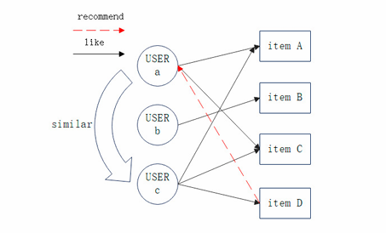

图 1. 基于用户的协同过滤算法示意图
皮尔逊相关系数是衡量两个变量之间线性相关性的统计量，常用于协同过滤算法中。该系数的取值范围在 -1 到 1 之间，其中 1 表示完全正相关，-1 表示完全负相关，0 表示无线性关系。在协同过滤算法中，皮尔逊相关系数可用于衡量用户评分的相似度。公式如下：
$$pearson_{a,b}=\frac{\sum_{k}{(}r_{a,k}-\overset{‾}{r_{a}})(r_{b,k}-\overset{‾}{r_{b}})}{\sqrt{\sum_{k}{(}r_{a,k}-\overset{‾}{r_{a}})^{2}}\sqrt{\sum_{k}{(}r_{b,k}-\overset{‾}{r_{b}})^{2}}}(1)$$
在公式 1 中，$r_{a,k}$ 是用户 a 对物品 k 的评分，${\overset{‾}{r}}_{a}$ 是用户 a 对所有物品评分的平均值。皮尔逊相关系数的常见应用包括基于用户的协同过滤和基于物品的协同过滤。通过计算用户或物品的皮尔逊相关系数，我们可以找到与目标用户或物品最相似的其他用户或物品，进而进行推荐。
4. 结果与讨论
4.1 功能模块的详细设计与实现
注册模块：访客需要通过账号和密码注册成为商城的正式用户后，才能拥有购买商品、查看订单等正式权限。访客进行用户注册时，首先需要进入注册界面，填写账号、密码、确认密码，并选择成为商城的正式用户。注册完成后，信息将被添加到正式用户表中。如果数据库中已存在同名用户，则无法注册，系统会提示该用户已注册，并要求用户更换账号。其具体注册流程图见图2。
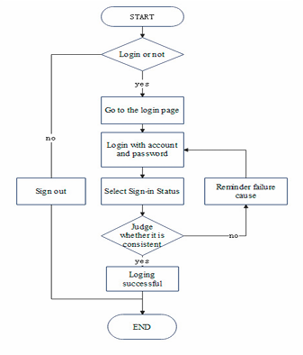
图 2. 注册模块流程图
登录模块：用户在商城首页点击登录按钮后，将进入登录界面，填写个人账号和密码，并选择个人角色；如果账号信息正确，即可进行后续操作。如果账号不存在或账号密码错误，系统将在相应页面提示错误原因，并引导用户重新填写信息。登录模块的流程图如图3所示。
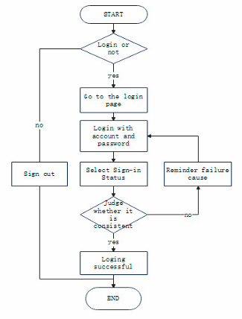
图 3. 登录模块流程图
用户在商品详情页浏览到想要的商品后，可将其加入购物车，并可以在购物车中选择修改商品数量等操作。用户确认购物车中的商品后，填写个人收货地址，点击结算按钮，即可生成订单。如图 4 所示为购物车模块流程图。
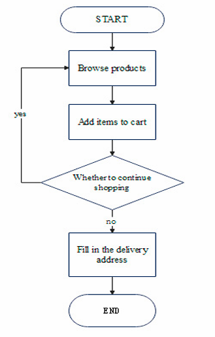
图 4. 购物车模块流程图
例如，图5展示了基于用户购买流程实现的特定购物车添加功能的类型。
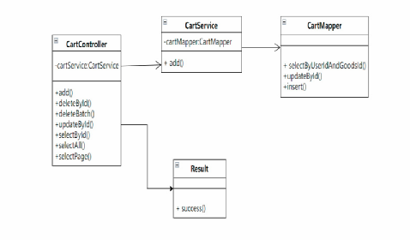
图 5. 添加购物车实现类图
CartController 类与 CartService 接口类直接关联，其中 CartController 类包含 add()、deleteById()、deleteBatch()、updateById()、selectById()、selectAll() 和 selectPage() 等七个方法。并且在 CartService 接口类中体现了相关的业务逻辑。
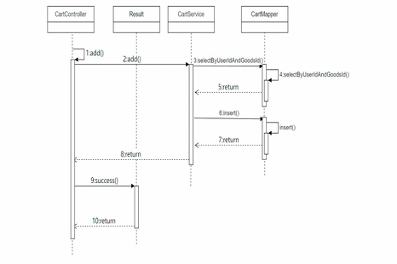
图 6. 添加购物车时序图
从图 6 所示的时序图可以看出，在向购物车添加商品时，用户首先从前端发起请求，该请求经过过滤后被传递给 CartController 控制器。根据过滤器中提供的接口地址找到 add 方法，然后调用 CartMapper 中的 selectByUserldAndGoodsId 方法获取商品信息。系统会检查该用户之前是否已将商品添加到购物车，如果有记录，则只更新商品数量 (+1)；如果没有记录，则直接在 CartMapper 中调用 insert 方法将商品添加到购物车。
删除购物车的业务逻辑与添加购物车类似。首先需要获取用户的购物车信息，根据用户编号删除购物车，同时清除用户的购物车缓存信息。找到对应的购物车记录，删除对应的商品信息，通过用户编号、商品编号等方式查询购物车表。
管理后台模块包含用户管理、商品管理、订单管理等模块。用户管理的主要功能包括三部分：正式用户管理、管理员管理和商家管理。正式用户管理包括对正式用户信息的增删改查。通过用户编号，可以查看和修改正式用户管理详情，操作在正式用户表中进行。管理员管理的流程和实现与正式用户管理有相似之处，都是基于数据库通过编号进行查询和修改操作。在商家管理部分，首先通过店铺编号在后台查询店铺信息表，通过前端渲染展示返回包含所有店铺信息的列表结构。并且可以通过店铺编号在店铺信息表中进行查询、修改或删除。
商品维护与管理的主要功能包括商品类别管理和评价管理：后台可以查询数据库中的商品类别，结果经过前端封装成树形结构处理后，展示在商城首页。管理员可以在后台对现有商品类别进行管理和查看。评价管理主要涉及查看和删除评论。所有商品的评价由后端根据商品编号查询后返回给前端，供管理员和商家审核。
订单管理主要功能由几个部分组成：订单查看、订单发货、取消订单等。其具体实现方法如图7所示。
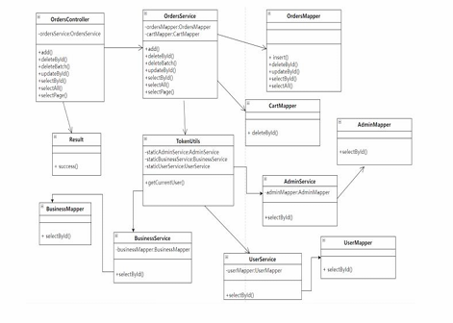
图 7. 订单管理实现类图
图 7 中的 OrdersController 类是订单管理的控制器类，它与包含多个方法的接口类直接关联。该类的属性包括 add()、deleteById()、deleteBatch()、updateById()、selectById()、selectAll()、selectPage() 等方法，用于实现订单的查询、修改和删除功能。
此外，图 8 描绘了接口类与其实现类之间的关系，例如 OrderService、AdminService、BusinessService 和 UserService。并且，在与数据库交互时，会调用 OrdersMapper、CartMapper 等数据库操作类中的方法，对数据库中的相应表进行查询、删除、修改和新增操作。
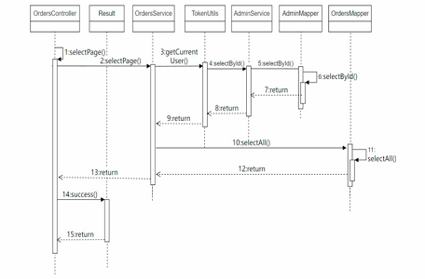
图 8. 订单查看时序图
在图 8 的时序图中，这种方式下，使用 selectpage 方法调用 OrderService 接口类中的查看订单列表接口，执行订单分页查询。随后，调用 getCurrentUser 方法获取当前登录用户的信息，然后调用数据库操作类 OrdersMapper。OrdersMapper 包含数据库的增删改查方法，查询完成后将结果逐层返回给用户。该功能有权取消用户的订单，以应对恶意刷单或因促销等原因产生的错误订单。管理员有权
取消用户的订单。此功能通过订单号查询订单表，并执行 UPDATE 操作修改订单状态。
5. 结论
该电子商务平台开发了全面的商城和社区功能，主要包括商品管理、社区功能和交易管理模块。商品管理模块涵盖了商品的上传、下载和编辑功能，方便用户浏览和购买商品。交易管理模块实现了在线订单管理、结算和商家推广服务，为用户提供便捷的购物体验。基于用户的协同过滤推荐算法通过构建用户偏好模型和计算用户相似度，智能化地提升了购物体验。利用购买行为数据分析相似用户的需求和行为，实现个性化商品推荐，提升满意度和体验。对用户行为权重和相似度计算进行归一化处理，确保了推荐的公平性以及推荐结果的准确可靠。该方法提高了模型的稳定性和可解释性，增强了推荐系统的可信度和用户满意度。社区模块的优化是提升用户体验和平台活跃度的关键。评论区功能模块致力于促进用户之间以及用户与商家之间的交流与经验分享，提供购物参考，增强用户粘性和互动性。未来，可以加强社区功能，例如推出话题讨论、用户评价等功能，进一步促进用户之间的交流与互动。
参考文献
[1] Suryotrisongko, H., Jayanto, D. P., & Tjahyanto, A. (2017). 使用微服务 Spring Boot 的公共投诉系统后端应用的设计与开发。 Procedia 计算机科学， 124, 736-743.
[2] Herrero, A., San Martin, H., & Collado, J. (2018). 酒店微型企业的市场导向和社交网络服务在营销中的采用。 酒店与旅游管理杂志， 34, 30-40.
[3] Roelofsen, M., & Minca, C. (2018). "超级房东"：Airbnb 全球好客梦想世界中的生物政治、家与社区。 地理论坛， 91, 170-181.
[4] 肖卓宇. (2016). 基于设计模式的电子商务商城的设计与实现。 电脑知识与技术， 12(32), 285-289.
[5] 李霞. (2013). 电子商务商城系统的设计与实现。 硕士论文， 电子科技大学。
[6] 徐石川. (2018). 电子商务商城系统中订单模块和秒杀模块的设计与实现。 硕士论文， 南京大学。
[7] 刘金生. (2017). 基于 SSH 的校园电子商务商城的设计与实现。 硕士论文， 内蒙古大学。
[8] 耿庆阳. (2020). 基于 Spring Boot 和 Vue 的电子商务商城的设计与实现。 硕士论文， 西安石油大学。 DOI: 10.27400/d.cnki.gxasc.2020.000569.
[9] 孙宏攀. (2022). 基于 SpringBoot 和 Vue 的有为通信社区的设计与实现。 硕士论文， 重庆大学。 DOI: 10.27670/d.cnki.gcqu.2022.001430.
[10] 付鹤岗， & 王祝伟. (2010). 基于项目的协同过滤推荐系统的改进。 重庆理工大学学报（自然科学版）， 24(09), 69-74.
[11] 李晨. (2020). 基于 Spring Boot 的电子商务商城的设计与实现。 硕士论文， 哈尔滨工业大学。 DOI: 10.27601/d.cnki.ghgdu.2020.002417.

